Преподавание физики в условии пандемии.
Все мы уже прошли через дистанционное обучение школьников. Выяснили сильные и слабые моменты этого обучения. Сейчас школы работают в очном режиме, с соблюдением всех мер предосторожности. Но обстановка по Кузбассу не благоприятная и могут закрыть школы в любой момент. По этому мы должны быть готовы к любому повороту событий.
Я учитель физики и астрономии, все чаще задумываюсь о том, как подготовиться на опыте дистанционного обучения более эффективнее.
Во первых для последующих уроков я буду пользоваться площадкой скайп, не смотря на ее простоту, она является надежнее остальных. За то время что я вела уроки, она меня ни разу не подвела.
К каждому своему уроку я готовлю презентацию, которая включает в себя теоретическую и особенно практическую части. Без практической на мой взгляд части понять и объяснить физику крайне сложно.
Все чаще для уроков 9 и 11 классах я подбираю задачи из банка ФИПИ. На одном слайде у меня условие задачи на другом подробное решение со всеми пояснениями. Пример:

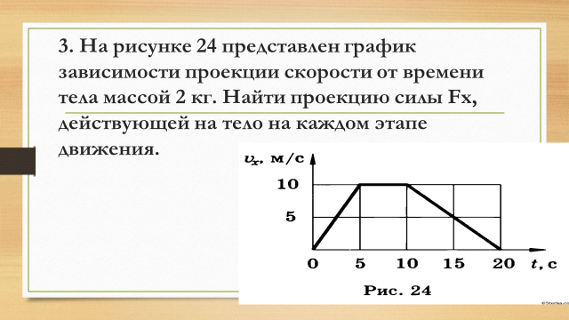

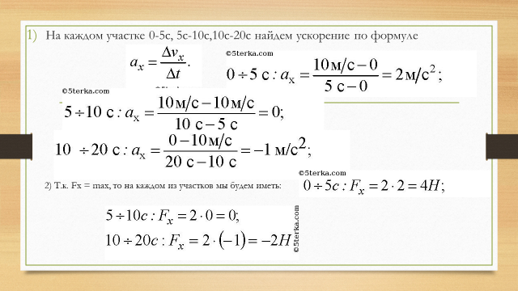

Можно скачать виртуальные лабораторные работы по физике.
Или же включать с ютуба видео с лабораторными работами, через демонстрацию экрана.
Также очень удобно использовать интерактивные доски. Например, при изучении новой темы можно ее включить и начать писать, как на обычной доске. Получается, что мы сами себе облегчим труд, не нужно готовить презентацию к уроку, можно вести как обычный урок, то что мы пишем на доске, выводим ли формулы, или рисуем рисунки, или решаем задачи ученики фиксируют это у себя в тетради.
Второй огромный плюс интерактивной доски заключается в том, что у нас есть обратная связь, мы вызываем ученика к доске для решения задач и у него нет времени искать ее в интернете, мы понимаем, что он сейчас пишет и проговаривает, поэтому мы можем поставить более объективную оценку.

